Задание по истории искусства на 11.02.22 для 4 класса
Задание 1.
Познакомьтесь с творчеством Ю.И.Пименова

Искусство 30-х годов. Развитие пейзажной живописи.

Городской пейзаж Ю.И.Пименова

Москва в картинах Ю.И. Пименова

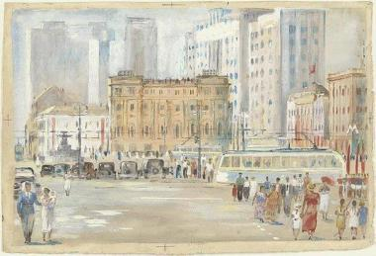

Юрий Пименов родился в семье юриста, но он с детства любил живопись, как и его отец. Семья жила недалеко от Третьяковки, потому в детстве художник часто посещал её, рассматривая полотна знаменитых мастеров. Особенно будущему художнику нравилось рассматривать пейзажи авторов-передвижников.
Потом Пименов, решивший связать свою жизнь с живописью, после школы поступил в ВХУТЕМАС. Вместе со своими одноклассниками он организовал в итоге художественное «Общество художников-станковистов».

Москва Юрия Пименова

Даешь тяжелую индустрию!

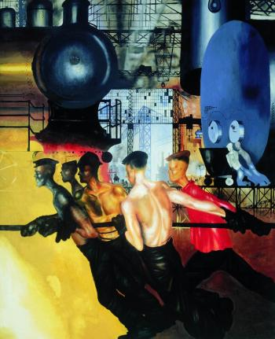

Юрий именно тогда увлекся немецким экспрессионизмом, темами спорта и кино. В 1927 г. он написал картину «Даешь тяжелую индустрию!», высоко оцененную критиками.

Новая Москва. 1937

На холсте «Новая Москва», созданном в 1937 году, изображено, как единое целое - городской пейзаж с бытовым жанром. Своеобразна картина следующим: на фоне пейзажа Свердловской площади, загруженной автомашинами, бегущими по тротуарам москвичами, изображена автомашина с женщиной за рулем. Изображение площади преподнесено сквозь стекло автомобиля, как будто это видит пассажир кабриолета, сидящий на заднем сиденье.

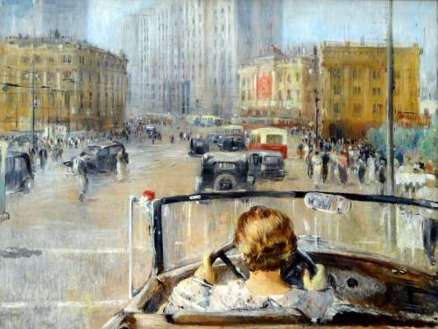

Девушка за рулем сидит уверенно, держится профессионально. Ведь в те годы женщина за рулем была большой редкостью. Но для автора все же важнее был второй план: вид площади и москвичей. Перед зрителем открывается новый город. Широкая московская улица, Умытая мостовая. Но художник не показывает, что стало причиной мокрой дороги: дождь или поливочная машина. Поток автомобилей нескончаем, между ними едет несколько автобусов. Пестрая толпа людей спешит по делам мимо Большого театра, Дома Союзов и гостиницы. Виднеется обновленный Охотный ряд. Там нет уже старых лавок, пестрящих рекламными вывесками. Теперь там вдоль широкой улицы расположены многоэтажные здания.

Новая Москва. 1960

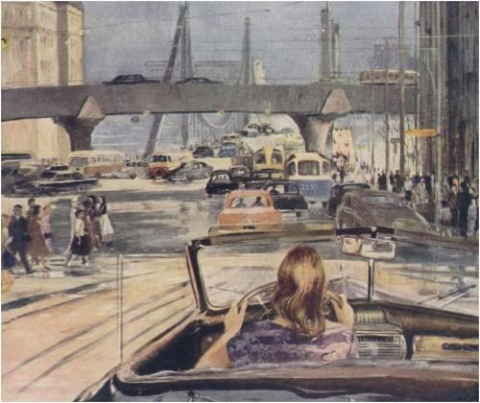

А это уже Новая Москва 1960-го года. Как быстро меняется город!
Хочется еще заметить не только новое в пейзаже. Новой является и техника исполнения Полотно выполнено легкими полупрозрачными мазками, создающими впечатление живости и воздушности картины. При взгляде на пейзаж ощущается движение, дуновение ветерка. Зритель сразу погружается в жизнь столицы тех лет.
Фронтовая дорога
Москва и во время войны занимала в картинах художника особое место. Любовь к Москве была безграничной, он не оставил ее даже в тяжелые годы осады немцами в декабре 1941 года. В нескольких его картинах изображена Москва тех лет, трудных для столицы.

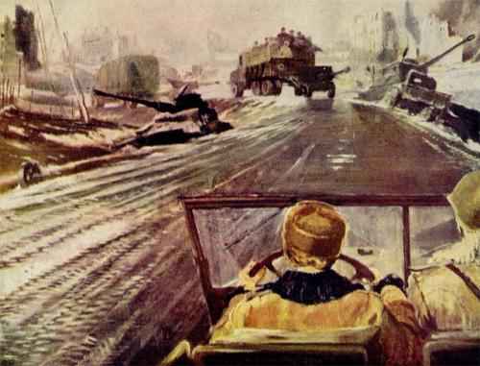

Его картина «Фронтовая дорога» (1944) изображает Москву военных лет. По ней идут машины на фронт, пролегающий совсем рядом. На полотне художник раскрывает красоту столицы в трагическом свете.
Новые кварталы

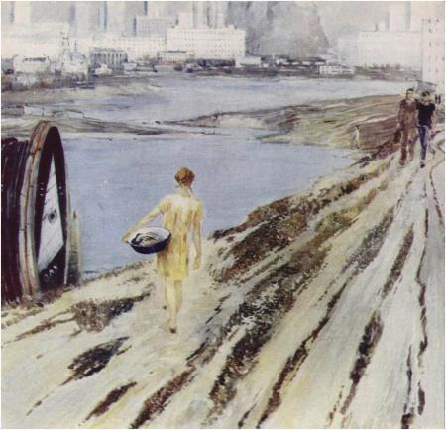

Его картины пронизаны любовью к Москве, ее новостройкам, вечно торопящимся прохожим, шумным улицам и площадям. Он рисовал московские будни, но в них всегда чувствовалось присутствие праздника жизни.
В той же манере мастер написал целый цикл картин, который назвал «Новые кварталы». Героями его картин были женщины: крановщица, девушки-маляры на стройке, молодожены, модницы. Лица у всех персонажей осветлены счастьем. Пименов обладал даром находить романтику в повседневной жизни.
Писал он эти картины всю свою жизнь.

Начало любви

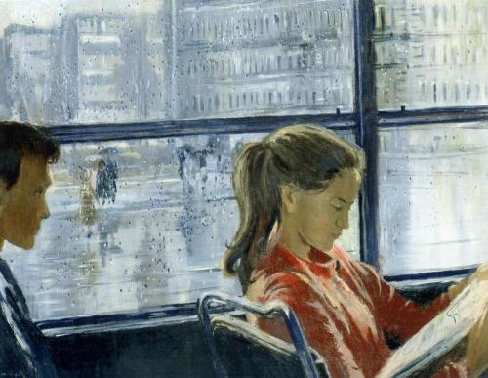

«Начало любви», написанная летом 1960 года изображает пойманную мастером сценку знакомства молодых людей в автобусе.

Раннее утро в Москве

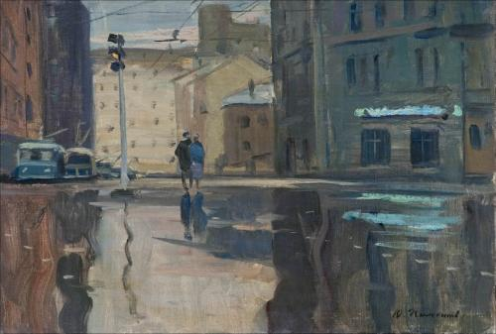

В 1961 году автор написал несколько картин. «Раннее утро в Москве» относится к этому же циклу. Здесь он изобразил улицу ранней весной, на которой современные многоэтажки соседствуют со старыми домами. Слева стоят троллейбусы, направляющиеся по своим маршрутам. Только что прошел дождь, или тает снег
Первые модницы нового квартала
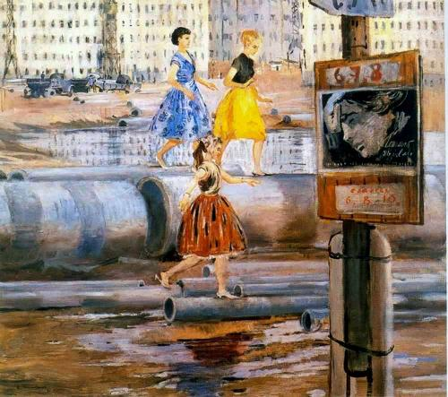

«Первые модницы нового квартала» написана в 1961 году. На ней художник изобразил девушек в новых, ярких платьях, перебирающихся по валяющимся трубам через грязь. Только прошел дождь, кругом лужи. Но девушки с легкостью перепрыгивают через них. А на заднем плане стоят белые многоэтажки.

Свадьба на завтрашней улице

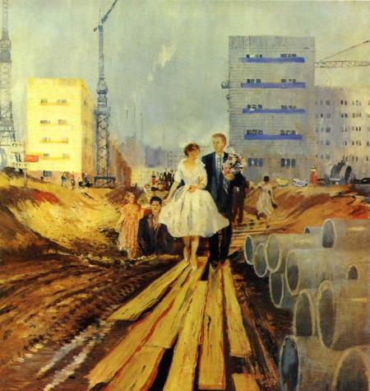

К этому циклу относится картина «Свадьба на завтрашней улице» (1962). Здесь изображены новостройки кругом. Еще отсутствуют асфальтированная мостовая и тротуары. А в центре положены доски. И по этим доскам идут счастливые молодожены. И не важно, куда они идут: в свой ли новый дом или просто заехали к товарищам по строительной бригаде, неясно.

Новые номера

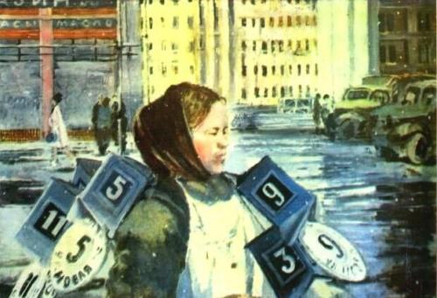

1963 год — дата написания картины «Новые номера», на которой автор изобразил женщину-дворника, несущую номера для домов новостроек улицы Новая. Картина показывает стремительность застройки Москву.

Движущиеся границы города

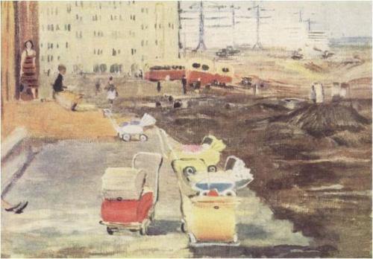

«Движущиеся границы города» (1963-1964) изображает жизнь новоселов. Люди работают, растят детей, а вокруг новостройки, линии электропередач, подъемные краны, и строящаяся дорога. Вдали стоят автобусы, которые повезут рабочих на стройку. Судя по всему, справа строится еще один дом.

Девушки из магазина

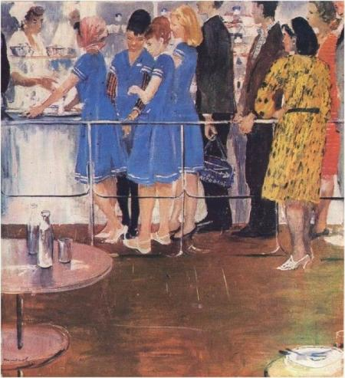

Полотно «Девушки из магазина» (1965) изображает сценку в магазине. В центре картины четыре девушки, одетые в одинаковые голубые платья, покупают себе что-то в кафетерии магазина. Судя по всему, у них перерыв. Где работают девушки, сказать трудно.

Лирическое новоселье
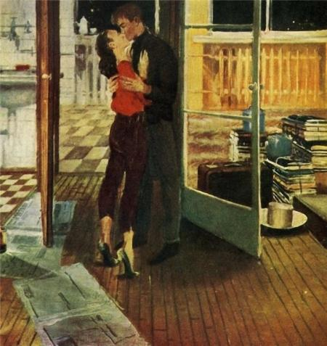

На картине «Лирическое новоселье» (1965) изображает с привычной ему лирикой бескрайнюю ночную пустоту и огни в ней. А впереди двое, целующиеся в новой, еще пустой комнате. Друзья новоселов уже ушли, а люди теперь радуются наедине. И пусть нет мебели еще, среди вещей лежит котелок, свидетель романтических походов, но впереди вся жизнь.

Тропинки к автобусам
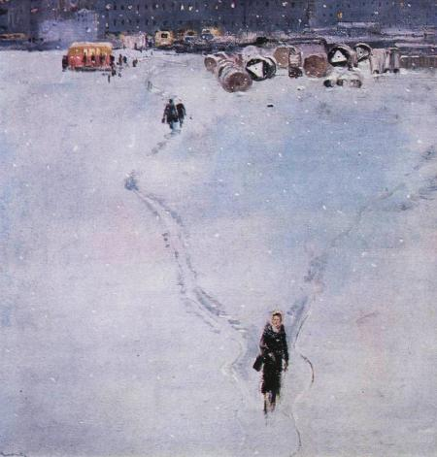

Картину «Тропинки к автобусам» художник написал зимой 1966 года. Здесь большую часть полотна занимает снежное поле, по которому ведут вперед тропинки, протоптанные людьми к новостройкам города. А вдали, на заднем плене видны огни вечернего города и строящиеся еще дома.

Вид из окна. Москва
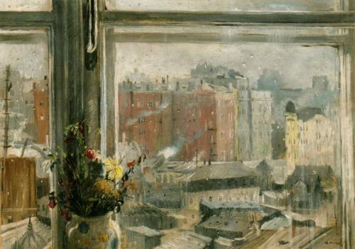

Художник, изображал далеко не красоту тех мест, которые изображены на его полотнах. Его пейзажи города далеки до архитектурных ценностей. Он сам писал о своих произведениях: «Я знаю, что архитектура этих новых мест, мягко говоря, простовата и совсем далека от того, что носит название художественности».
Но именно в этом будничном пейзаже он видит романтику новой жизни, в противовес, к старым кварталам. Именно так изображал Пименов свою Москву, город будущего.

